Konzervace

Konzervační metody
slouží k ochraně výrobků před škodlivými vlivy a mají zaručit zachování vlastností výrobku během skladování, přepravy a prodeje.

Průmyslové zboží - konzervují se kovové strojírenské výrobky (ochrana před korozí)
- olejováním, plastovými povlaky, nátěry
- příklady výrobků - …………………………………………………………………….

Potravinářské zboží - potraviny podléhají nežádoucím změnám, které jsou způsobeny teplotou,
kyslíkem, mikroorganismy…..

Konzervace potravin
- prodlužuje trvanlivost potravin
- zachovává organoleptickou hodnotu (chuť, vzhled, vůni ..) potravin
- co nejméně snižuje biologickou a energetickou hodnotu potravin

Přehled metod konzervace potravin

1) Metody, při kterých ničíme mikroorganismy
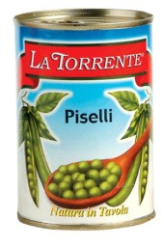
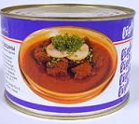
STERILIZACE - ošetření potravin vysokou teplotou min. 100ºC
Výrobky je možno skladovat při pokojové teplotě!
Příklady výrobků: ……………………………………………………………………………….
OZÁŘENÍ - působení gama paprsků, které ničí mikroorganismy i enzymy.
V EU musí být takto ošetřené produkty označeny logem- „ošetřeno ozářením“.
Příklady výrobků: ……………………………………………………………………………………………

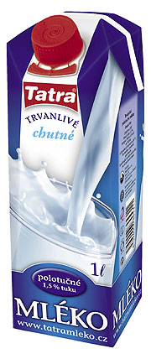
PASTERIZACE – zahřátí potravin na teploty do 100ºC
Výrobky je nutno skladovat při chladírenských teplotách ( 4-6º C )!
Příklady výrobků: ……………………………………………………………………

UHT - UPERIZACE - prudké zahřátí na teploty až 135º a prudké ochlazení
Používá se pouze pro tekuté produkty.
Výrobky lze skladovat při pokojové teplotě 3 měsíce až 2 roky!
Příklady výrobků: …………………………………………………………………………………………
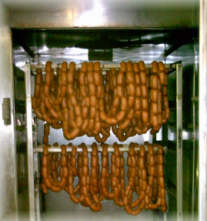
UZENÍ
Spojení účinku látek obsažených v kouři s působením vysoké teploty.
Příklady výrobků: …………………………………………………………………………….
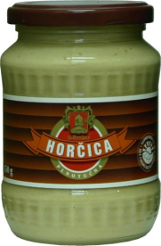
CHEMICKÁ KONZERVACE
Mikroorganismy jsou zničeny chemickými konzervačními prostředky:
SO₂ ( E 220 ), kys. benzoovou ( E 210 ), kyselinou sorbovou ( E 200 )
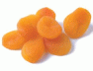
Užívají se v nízké koncentraci - desetiny %!

Příklady výrobků:
……………………………………………………………..

2) Metody, při kterých vytváříme nepříznivé prostředí pro mikroorganismy

CHLAZENÍ - uchovávání při T = 0º- 8ºC, pouze kratší dobu. Nižší teplotou je činnost enzymů
a mikroorganismů zpomalena.
Příklady výrobků: ………………….………………………………………………………

MRAZENÍ - uchovávání při T pod ( -18º C), slouží pro dlouhodobé skladování

Příklady výrobků: …………………..………………………………………………………
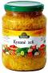
KYSÁNÍ - tvoří se kyselina - např. kysané zelí, …………………………………………………..

MARINOVÁNÍ - nakládání do roztoku octa, soli, cukru, koření, oleje …
Příklady výrobků: ……..………………………………………………………

SUŠENÍ - na slunci nebo v sušárnách (koření, sušená zelenina, čaj, ovoce)

ZAHUŠŤOVÁNÍ - tekuté výrobky se zahušťují odpařováním vody

SŮL, CUKR a ALKOHOL - vysušují - odebírají vodu z buněk potraviny
Proslazování = kandování - ………………………………………………………………………………………...
Solení - 20 % soli brání činnosti mikroorganismů - slanečci, kopr v soli, sýry zrající v solném láku
Přídavek alkoholu - minimálně 13 % - ……………………………………………………………………………..
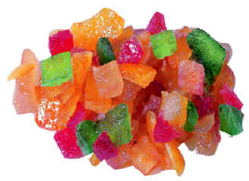
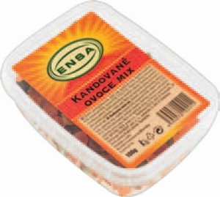
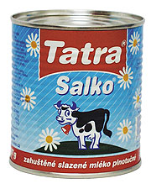
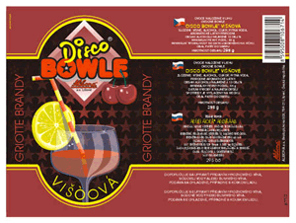

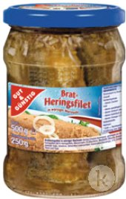

Nepříznivé podmínky pro mikroorganismy lze vytvořit:
a) …………………………………………………………………………………………………
b) …………………………………………………………………………………………………
c) …………………………………………………………………………………………………
